ПРИМЕР ОФОРМЛЕНИЯ ТЕЗИСОВ ДОКЛАДОВ
Иванов A.A.¹, Петров Н.А.^{1, 2}
¹⁾ Уральский федеральный университет имени первого Президента России Б.Н. Ельцина, г. Екатеринбург, Россия
²⁾ Московский государственный университет им. М.В. Ломоносова, г. Москва, Россия
E-mail: author@domen.ru
ABSTRACT TEMPLATE TITLE
Ivanov A.A.¹, Petrov N.A.^{1, 2}
¹⁾ Ural Federal University, Yekaterinburg, Russia
²⁾ Lomonosov Moscow State University, Moscow, Russia
Annotation. Place for short annotation in English. The text should not exceed 300 characters with spaces. Annotation. Place for short annotation in English. The text should not exceed 300 characters with spaces. Annotation.
Текст тезисов. От 1000 до 3000 знаков, включая пробелы. Положение рисунка [Рисунок]. Текст тезисов. От 1000 до 3000 знаков, включая пробелы. Положение рисунка [Рисунок]. Текст тезисов. От 1000 до 3000 знаков, включая пробелы. Положение рисунка [Рисунок]. Текст тезисов. От 1000 до 3000 знаков, включая пробелы. Положение рисунка [Рисунок]. Текст тезисов. От 1000 до 3000 знаков, включая пробелы. Положение рисунка [Рисунок]. Текст тезисов. От 1000 до 3000 знаков, включая пробелы. Положение рисунка [Рисунок]. Текст тезисов. От 1000 до 3000 знаков, включая пробелы.
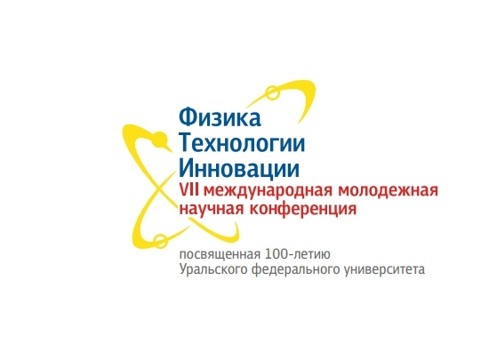
Рис. 1. Лучшая в мире картинка 656. Запрещается встраивать таблицу в качестве картинки.

Текст тезисов. От 1000 до 3000 знаков, включая пробелы. Положение рисунка [Рисунок]. Текст тезисов. От 1000 до 3000 знаков, включая пробелы. Положение рисунка [Рисунок]. Текст тезисов. От 1000 до 3000 знаков, включая пробелы. Положение рисунка [Рисунок]. Текст тезисов. От 1000 до 3000 знаков, включая пробелы. Положение рисунка [Рисунок]. Текст тезисов. От 1000 до 3000 знаков, включая пробелы. Положение рисунка [Рисунок]. Текст тезисов. От 1000 до 3000 знаков, включая пробелы. Положение рисунка [Рисунок]. Текст тезисов. От 1000 до 3000 знаков, включая пробелы.
Благодарности. Указываются благодарности или проекты, за счет которых выполнена представленная работа.

1. G. J. Kipouros and S. N. Flengas, J. Electrochem. Soc. 132, 1087–1098 (1985).
2. C. H. Lee, K. H. Kang, M. K.. Jeon, C. M. Heo and Y. L. Lee, ECS Transactions 50, Iss. 11, 491–496 (2012).
3. H. Li, H. H Nersisyan, K.-T. Park, S.-B. Park, J.-G. Kim, J.-M. Lee and J.-H. Lee, J. Nucl. Mater. 413, 107–113 (2011).
4. J. Park, S.Choi, S. Sohn, K.-R.Kim and I. S. Hwanga, J. Electrochem. Soc. 161, H97–H104 (2014).
5. D. S. Maltsev, V. A. Volkovich, E. V. Raguzina, K. E. Strepetov, A. A., Kozlova and M .N. Soldatova ECS Transactions 86, Iss. 14, 55–67 (2018).

